PRESSMEDDELANDE 2019-11-05

Bokrelease för antologin Famna feminint ledarskap
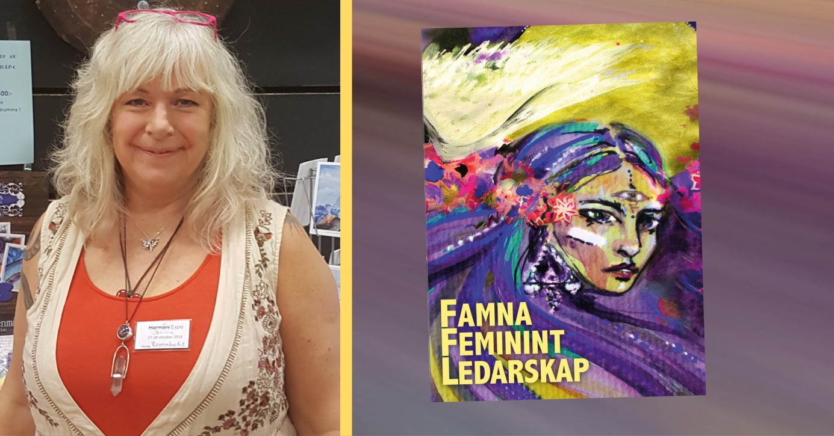

Ikväll 5 november har Medborgarskolan i Gävle bokrelease för "Famna feminint ledarskap". Antologin innehåller 16 kvinnors berättelser och insikter i kvinnligt ledarskap. En av författarna, Cecilia Rosenmåne, är på plats ikväll för att berätta sin historia. Cecilia arbetar som konstnär och håller kurser inom bland annat meditation, därför avslutas kvällens bokrelease med en trumresa till vårt inre.

Antologin "Famna feminint ledarskap" har tagit sig an den stora uppgiften att sprida ljus och förståelse över begreppet ”feminint ledarskap”. Ett begrepp som ligger i tiden, som det talas om, som väcker hopp och provocerar, men som få vet vad det betyder och än mindre hur det kan användas praktiskt. Så varför inte ge ordet till ledarna själva? Konstnären Cecilia Rosenmåne från Tierp, är en av dem.

- Jag har skrivit ett (långt) kapitel där jag delar med mig lite av min livsresa som fört mig dit jag är i dag! Det känns både pirrigt och jättestort, såklart, att berätta den vidare för läsarna.

I "Famna feminint ledarskap" berättar flera kvinnliga ledare om sin personliga resa och insikt i feminint ledarskap. Författarna är globala affärskvinnor, konstnärer, poeter, storföretagsledare, entreprenörer, designers, terapeuter och andliga ledare. De är spridda över hela Sverige och även internationellt. Bland annat har den erkända konstnärinnan Ana Kuni, med bas i Sydafrika, medverkat till bokens omslag. De har alla vandrat olika vägar, genom olika branscher, med olika drivkrafter och mål. De är i olika åldrar och på olika platser i livet. De har lärt på olika sätt och uttrycker sig på olika sätt. Men alla har anlänt till samma plats och vill tillsammans ge vidare denna facettslipade diamant till läsaren: förmågan att famna feminint ledarskap.

Medborgarskolan i Gävle bjuder in till bokrelease ikväll 5 november i lokalerna på Drottninggatan. Kvällen börjar med att Cecilia berättar om boken och avslutas med en trummeditation som för dig närmare ditt inre.

Information
Plats: Medborgarskolan, Drottninggatan 23, Gävle
Tid: 18.30
Entré: Fri entré

Kontaktperson
För mer information, marknads- och kommunikationsasvarig Magnus Carlsson på magnus.carlsson@medborgarskolan.se eller 073-9441188.

Om Medborgarskolan
Medborgarskolan är ett studieförbund som erbjuder folkbildning, uppdragsutbildningar och skolverksamhet. Vi finns över hela Sverige och ger människor möjlighet att utvecklas tillsammans med andra. Vår verksamhet bygger på en humanistisk värdegrund med individen i centrum.
www.medborgarskolan.se

